Тема: М. А. Шолохов. Роман-эпопея «Тихий Дон». Образ Григория Мелехова.
Тип занятия: Практическая работа.
Основные вопросы:
1. Изучить лекционный материал и составить хронологическую таблицу жизни и творчества М.А.Шолохова (Приложение 1)
- Прочитать роман-эпопею «Тихий Дон».

План:
1. Посмотреть видео https://yandex.ru/video/preview/11889150043070538367
2. Ответить письменно по плану на вопросы:
2.1. История создания романа;
2.2. Формирование представления о героях романа;
2.3. Проблематика и своеобразие романа.
2.4. О чем же роман Шолохова? (Тема романа)
2.5. Какова главная идея романа?
2.6. Составьте кластер Григорий Мелехов (проверь себя - Приложение 2)
2.7. Выделите эпизоды, которые рассказывают нам о наиболее важных для героя событиях (устно)

Литература:
1. Лебедев Ю. В. Русский язык и литература. Литература. 10 класс. Учебник для общеобразовательных организаций. Базовый уровень. В 2 ч. Ч. 2. М.: Просвещение, 2016. — 367 с.
Лекционный материал
Значимость романа «Тихий Дон» обусловлена тем, что он был написан крупнейшим писателем XX века, получившим мировую известность. Именно за этот роман Шолохову была присуждена Нобелевская премия. «Тихий Дон» — национальный вклад в мировую культуру. Это обстоятельство и должно определить место произведения в монографической теме «М. А. Шолохов». Исходные тезисы, которые направляют методическое решение этой темы, можно сформулировать следующим образом:
— «Тихий Дон» нужно рассматривать в контексте всего творчества писателя, который пришел в литературу с темой рождения нового общества в муках и трагедиях социальной борьбы. Эта тема была определена размахом и значительностью происходивших событий, современником и участником которых был сам Шолохов. Контекстный принцип обзора позволит установить не только проблемно-тематические, но и эстетические связи произведений писателя, что даст читателю возможность глубже познать художественный мир Шолохова, почувствовать особенности его дарования.
— В романе-эпопее «Тихий Дон», над которым писатель работал с 1925 по 1940 год, отражена судьба человека, прошедшего через первую мировую и гражданскую войны.
— Каждое поколение по-новому прочитывает этот роман, по-новому истолковывает характеры героев, истоки их трагедии.
История создания
Роман-эпопея был написан во время пребывания автора в станице Вёшенской. Начав работу в 1925 году, автор приостановил её, осознав, что необходимо начать с предыстории жизни кубанской станицы, а не с военных событий. Он планировал охватить в художественном повествовании исторический период с 1917 года по 1922. Однако переработав замысел, Шолохов решил изменить обозначенный период: действие в романе начинается с 1912 года.
Ещё не оконченный роман стал издаваться благодаря протекции А. Серафимовича уже в 1928 году отдельными частями. Книга имела огромный успех, она сразу же принесла популярность автору. Однако печатать полную версию романа издательства не спешили, было много спорных вопросов в плане цензуры и освещения автором действительности. Благодаря ходатайству Максима Горького перед И. В. Сталиным роман издали в 1935 году целиком. Резонанс в литературной среде был настолько грандиозен, что у некоторых писателей возникли сомнения в том, что Шолохов мог сам за такой небольшой срок написать столь талантливое сложное произведение весьма масштабного объёма.
Всё дело в том, что писатель был слишком молод (25 лет), не имел богатого жизненного и литературного опыта. Многие, не будучи знакомы с биографией автора, засомневались в его творческих способностях. Молодой, но очень талантливый, целеустремлённый и крайне работоспособный автор знал суть жизни и истории донского казачества до самых мелочей. Была назначена комиссия, которая проводила расследование по факту авторства книги (оно включало анализ образов “Тихого Дон”, а также анализ произведения в целом), в итоге завистливые писатели и критики получили официальное подтверждение того, что Шолохов – настоящий автор произведения.
В 1928 году Шолохов находится на пике своей популярности, его приглашают на литературные вечера, встречи и выступления по всей России, где он делится литературными планами и читает новые главы “Тихого Дона”. Позже, когда меняются многие редакторы издательств и руководство литературных ведомств, у М. Шолохова возникают проблемы с публикацией 3 тома романа. Только после встречи автора со Сталиным на даче М. Горького вождь вынес окончательный приговор: отдать в печать, несмотря на противоречивый образ главного героя, идея романа служит правому делу. В 1958 году М. Шолохов получает Нобелевскую премию за своё бессмертное детище.
Главные герои
Образ Григория Мелехова, главного героя “Тихого Дона”, противоречив и многогранен. В начале романа он молод, силён, но его «выдаёт» примитивный кругозор. Григорий – заплутавший искатель истины. Жизнь его с ранних лет бездумна, но подчинена следованию традициям. Страстная любовь к Аксинье не смогла в нём всколыхнуть жажду жизни. Он живёт как будто без интереса, слепо следуя устоявшимся принципам и правилам бытия. Григорий не был сторонником кровавых мер, но ему пришлось вместо плуга взять в руки саблю. Война помогает ему стать мудрее, но отбирает всё самое дорогое. В конце романа он оказывается на распутье.
Образу Натальи в романе отведено особое место. Он связан с классическим любовным треугольником, где две женщины полюбили одного человека. Жизнь героини крайне трагична. Она трудолюбивая и работящая женщина, мать, хранительница очага. Наталья – образец высоконравственной личности. Твёрдость её характера проявилась в том, что застенчивая Наталья выказала решительность в любви, семейной жизни, в отстаивании своего права на личное счастье.
Аксинья - Донская казачка, возлюбленная Григория
Аксинья – центральный образ произведения. Женщина яркая, красивая, страстная и независимая. Образ Аксиньи олицетворяет истинную казачку. Но также это характеристика женщины, способной пожертвовать собой во имя любви. Жизнь героини противоречива. О связи с Григорием судачит весь хутор. Отношения между Аксиньей и Григорием глубокие и полноценные. Именно она решилась переступить через условности и съехать с хутора. Она шла за любимым, ведомая любовью и страстью.
Второстепенные персонажи
Степан Астахов, молодой казак, сосед Григория Мелехова.
Степан — мужчина физически развитый. Автор описывает его как обладателя железных рук и свинцовых кулаков. Он избивает Аксинью, узнав о её измене. После свадьбы у них родился ребёнок, но умер, не дожив до года. Он по-своему любит Аксинью, но часто бывает ей неверен, мстит и семье Мелеховых за связь Григория с Аксиньей. Во время Первой мировой войны оказывается в плену у немцев, возвращается постаревшим, изменившимся внешне и внутренне. После Гражданской войны судьба его неизвестна.
Пантелей Прокофьевич Мелехов, отец Григория Мелехова.
По материнской линии он турок. В молодые годы поколачивал свою жену и изменял ей. К старости одумался. По характеру мужик горячий и своенравный, но также энергичный и трудолюбивый. Является безоговорочным главой семьи.
Казачка в возрасте. Она работящая и гостеприимная хозяйка. Ей пришлось испытать много оскорблений и предательств от мужа. После смерти супруга и сына Петра она теряет веру в жизнь и вскоре умирает, не дождавшись Григория с фронта.
Петр Мелехов, старший брат Григория.
Пётр смирный и умеренный во всём человек. Потеряв своего ребёнка, с любовью и теплотой относится к своим племянникам, детям Григория. Когда он попадает на войну, его жена Дарья изменяет ему со Степаном Астаховым, что его ранит. Он характеризуется как покладистый и располагающий к себе человек. На войне старается извлечь выгоду для себя, заискивает перед начальством, желая получить звания. Гражданская война отнимает у него друзей, брата (они оказываются по разные стороны баррикад), а потом и жизнь.
Дарья Мелехова, жена Петра Мелехова.
Дерзкая, острая на язык и охочая до мужчин баба. Заразившись сифилисом, кончает жизнь самоубийством, утопившись в реке.
Дуняша, младшая сестра Григория и Петра.
Младший ребёнок Мелеховых. Вышла замуж за Мишку Кошевого, несмотря на протесты семьи.
Мирон Коршунов, тесть Григория, отец Натальи.
Имеет четверых детей и жену. Семья Коршуновых — самая зажиточная на хуторе. Мирон Коршунов гордится своим богатством. Он не всегда исполняет обещанное. С приходом советской власти Мирона арестовывают, и он теряет большую часть нажитого добра на момент Гражданской войны.
Марья Лукинична, жена Мирона Коршунова, мать Натальи.
Ласковая и нежная мать, послушная жена. Она понимает, что Наталья будет несчастна с Григорием, поэтому пытается робко отговорить её от замужества, но Наталья утверждает, что только Григорий ей мил. Марья Лукинична понимает дочь, потому что знает, что такое любовь.
Дед Гришака, отец Мирона Коршунова.
Старейший член семьи Коршуновых. Дед — участник русско-турецкой войны 1877—1878 гг. Любит свою внучку Наталью, заботлив и ласков с ней.
Дмитрий Коршунов, друг детства Григория.
Митька вырос в богатой семье, но труд для него дело привычное. По характеру человек строптивый и задиристый. Гордость, непокорность, жестокость — основные черты его характера. За работу в карательном отряде получает прозвище «дракон».
Евгений Листницкий, дворянин, казак, любовник Аксиньи.
Служит сотником Атаманского полка. Соблазняет Аксинью, которая искала утешения после смерти их с Григорием ребёнка. В доме Листницких Аксинья и Григорий находились в услужении, когда решили бежать с хутора, чтобы жить вместе, оставив свои семьи.
Николай Алексеевич Листницкий, отец Евгения Листницкого.
Владелец имения Ягодное, куда поступили на работу Аксинья и Григорий. Николай Алексеевич — казачий генерал.
Мишка Кошевой, муж Дуняши.
Герой является главным кормильцем в семье. В период Гражданской войны он становится рьяным большевиком. Мишка убивает Петра Мелехова. Семейство Мелеховых против его свадьбы с Дуняшей. Но они женятся, несмотря ни на что. Дуняша знает, что Мишка виновен в смерти её брата.
Хрисанф Токин (Христоня), самый старый казак из ближайшего окружения Григория.
Большой, неуклюжий казак, который служил в Атаманском полку. Входит в ближний круг общения Григория. Старший из всех казаков.
Иван Авдеевич Синилин, старый казак по прозвищу Брех
Страстный рассказчик, любящий для красоты приврать в своих историях.
Сергей Платонович Мохов, богатый купец, хозяин хуторского магазина
В хуторе Татарском — человек пришлый. Мохов является хозяином магазина и паровой мельницы на хуторе.
Герои второго плана: старичок с хутора Татарского Сморчок – человек склочный и Семак – участник вешенского возмущения, по сути своей грабитель. Эти персонажи обозначаются в перечне только прозвищами. Роман Шолохова – краткое, но полное описание человеческих судеб в страшное 10-летие начала ХХ века, которое вместило в себя две войны. Все образы взяты из народа. Концепция обрела в эпопее глубокое художественное отображение: в подлинной иллюстрации жизни народа, его быта и труда, в кратком описании участия народных масс в событиях истории. Краткие характеристики главных героев «Тихого Дона» — история взаимодействия людей в разных жизненных ситуациях.
Герои Шолохова — люди простые, но незаурядные, а Григорий не только храбр до отчаяния, честен и совестлив, но и по-настоящему талантлив, и не только «карьера» героя это доказывает (хорунжий из простых казаков во главе дивизии — свидетельство немалых способностей, хотя у красных в годы гражданской войны подобные случаи были нередки). Подтверждает это и его жизненный крах, поскольку Григорий слишком глубок и сложен для требуемого временем однозначного выбора.
Этот образ привлекает внимание читателей чертами народности, самобытности, чуткости к новому. Но есть в нем и стихийное, что унаследовано от среды.
Составьте кластер
- Григорий Мелехов самая яркая личность среди героев «Тихого Дона», неповторимая индивидуальность, натура цельная, неординарная. Он искренен и честен в своих мыслях и поступках (особенно сильно это проявляется в его отношениях к Наталье и Аксинье).
- Самая яркая черта Григория – искренность. Он никогда не врал себе, всегда был верен себе.
- Григория отличает острая эмоциональная реакция на все происходящее, у него отзывчивое сердце. В нем развито чувство жалости, сострадания, об этом можно судить по таким, например, сценам, как «На сенокосе», когда Григорий нечаянно подрезал дикого утенка (часть первая, гл. 9), эпизод с Франей (часть вторая, гл. 11).
- Или можно вспомнить сцену с убитым австрийцем, который является Мелехову во сне, вызывая душевные муки (часть третья, гл. 10), реакцию на известие о казни Ивана Алексеевича Котлярова (часть шестая).
- Глубокая привязанность Григория к дому, к земле остается одним из сильнейший чувств на протяжении всей книги: «От земли я никуда не тронусь. Тут степь, дыхнуть есть чем…». Это признание Аксинье перекликается с другим: «Моим рукам работать надо, а не воевать. Вся душа изболелась за эти месяцы». За этими словами – настроение не одного только Григория Мелехова, но и других казаков. Подчеркивая драматизм этой ситуации, автор добавляет от себя: «Заходило время пахать, боронить, сеять; земля кликала к себе, звала неустанно день и ночь, а тут надо было воевать, гибнуть на чужих хуторах…».
- Главный герой Шолохова – простой казак, что само по себе уже примечательное новое явление в литературе. Менталитет Григория, его характер – прежде всего характер казака, хотя автор и утверждал: «У Мелехова очень индивидуальная судьба, в нем я никак не пытаюсь олицетворить среднее казачество».
Однако можем ли мы назвать Григория Мелехова положительным героем? И. Сухих в своей статье «Одиссея казачьего Гамлета» назвал Григория выразителем гамлетовских сомнений. Действительно, сколько крови он пролил, как страдали из-за него Наталья и Аксинья?
Григория Мелехова нельзя назвать ни положительным, ни отрицательным героем. Он очень противоречивая личность. Во многом это влияние его судьбы, обстоятельств жизни, которые порой определяют многие его поступки. В этом отношении он близок таким героям русской литературы, как Евгений Базаров, Родион Раскольников, Андрей Болконский.
Григорий Мелехов вызывает глубокое сочувствие, сострадание как герой трагической судьбы. Выделите эпизоды, которые рассказывают нам о наиболее важных для героя событиях.
- Оставаясь всегда честным, независимым по характеру, Григорий – это человек, способный на поступок. Примером могут служить такие эпизоды: «Драка со Степаном Астаховым из-за Аксиньи» (часть первая, гл. 12), «Уход с Аксиньей в Ягодное» (часть вторая, гл. 11-12).
- «Решение вернуться на хутор, не дожидаясь амнистии» (часть восьмая, гл. 18).
- Я выделил другие сцены: «Последняя встреча с Натальей» (часть седьмая, гл. 7), «Смерть Натальи» и связанные с этим переживания (часть седьмая, гл. 16—18), «Смерть Аксиньи» (часть восьмая, гл. 17). Любой из этих эпизодов выявляет многогранность характера и высокую человечность, присущие Григорию. Это моменты наиболее сильного душевного переживания.
Итак, вы верно и достаточно полно проанализировали характер Григория Мелехова. Взглянем на записанные основные черты характера героя. Именно эти черты героя, нравственные ценности, которые он исповедует, особенности его эмоционально-психологического склада и объясняют, почему именно Григория Шолохов делает главным героем.
Заметили ли вы, что он единственный персонаж, которому дано право на монологи-«мысли», выявляющие его духовное начало. Давайте подумаем, какую роль в характеристике героя играют его внутренние монологи?
Сокровенные мысли героя Шолохов передает в его внутренних монологах. Особенно их много в третьем томе. Монологи героя разноплановы. Чаще всего автор вводит в текст романа эти внутренние размышления как раз в переломные, ключевые моменты жизни Григория.
-Отметьте для себя, что подобные мысли, похожие искания были характерны для многих людей во время гражданской войны. Кровопролитная, разрушительная, братоубийственная, долгая война… Она опустошала души людей, вынуждала нести смерть, а не созидать жизнь – заводить семьи, пахать землю, вести хозяйство. Шолохов говорит нам, что человек создан для жизни, а не для войны. К какому выводу подводит нас писатель? (Что трагедия Григория Мелехова – это трагедия всего народа, целой эпохи.)
Вопросы для самопроверки
Теперь обратимся к финалу романа. А.К. Толстой назвал финал романа Шолохова «ошибкой». Что же происходит с героем в конце книги?

1. Отчаивается ли герой или же у него есть на что-то надежды
2. О чем нам говорит такой финал книги?
3. Закончен ли «путь исканий» главного героя?
4. Образ Григория Мелехова собирательный или это образ конкретного человека
5. Важнейшие качества характера Мелехова, отмеченные в кластере, которые должны определять и качества любого из нас.
6. Какой смысл вкладывает Шолохов, говоря о Григории «добрый казак»?
7. Почему главным героем выбран Григорий Мелехов?

Вывод
Путь Григория Мелехова к идеалу истинной жизни – это трагический путь обретений, ошибок и потерь, который был пройден всем русским народом в XXв.

-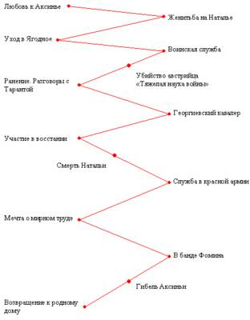

Домашнее задание с комментированием к нему.
- Портрет, характер Аксиньи. (ч.1 гл.3,4,12)

Приложение 1
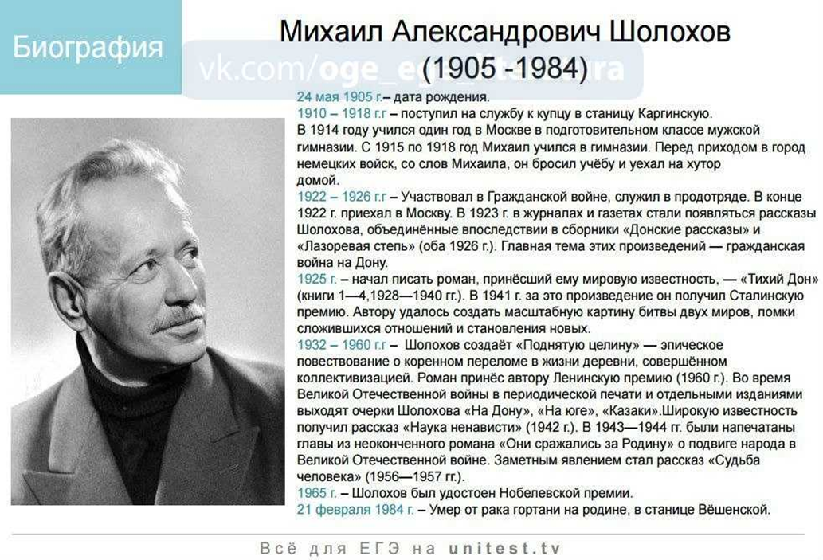

Приложение 2
